Министерство образования Российской Федерации

Севастопольский государственный университет

Кафедра ИС

ОТЧЕТ

По лабораторной работе №6

ПРОГРАМИРОВАННИЕ АЛГОРИТМОВ ЦИКЛИИЧЕСКОЙ СТРУКТУРЫ

Выполнил: ст. гр. ИТб-11

Куркчи А. Э.

Проверил:

Забаштанский А.К.

Севастополь

2014

1. Цель работы

Получить навыки программирования итерационных циклических алгоритмов, исследовать зависимость объёма вычислений от точности.

2. Постановка задач

Вариант №2

1. Исследовать функции и определить область допустимых значений аргумента X, выбрать Xнач, Xкон и шаг dX.
2. Разработать структурную схему алгоритма решения задачи в соответствии с заданным вариантом.
3. Написать программу и выполнить её отладку.
4. Выполнить вычисления для трёх различных значений точности.
5. Выявить зависимость количества просуммированных членов ряда от точности.
6. Проанализировать область значений функции.

3. Математическое обоснование

Задана экспонента:

http://pastexen.com/i/fAVpPz38MS.png

Этот ряд сходится при |x|<

Для уменьшения количества действий воспользуемся рекуррентной формулой получения последующего члена ряда через предыдущий.

$C_{n+1}$ = $C_{n}$ T

*T= $\frac{C_{n+1}}{C_{n}}$*

Где T – некоторый коэффициент для нахождения последующего члена ряда.

T=-

4. Структурная схема

На рисунке 1 изображена схема алгоритма работы программы, где T- рекуррентная формула.

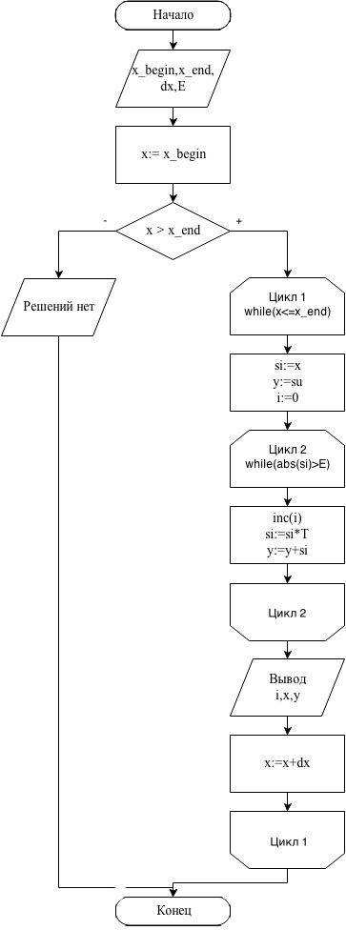

Рисунок 1 – структурная схема

5. Текст программы

program lab6;

uses crt;

var

si,x_begin,x_end,dx,y,x,E:real;

i:integer;

begin

clrscr;

writeln('Введите значение x начальное');

readln(x_begin);

writeln;

writeln('Введите значение x конечное');

readln(x_end);

writeln;

writeln('Введите значение шага dx');

readln(dx);

writeln;

writeln('Введите точность E');

readln(E);

writeln;

x:=x_begin;

if (x>x_end) then begin {Нет смысла, если начально больше конечного}

writeln('Значение х-начального больше х-конечного');

writeln('Решения нет');

end else begin

while (x<=x_end) do begin {Цикл по X-ам}

si:=-x;

y:=1+si;

i:=0;

while (abs(si)>E) do begin {Контроль точности}

inc(i); {Cчетик просуммированных элементов ряда}

si:=si*(-x/(i+1));

y:=y+si;

end;

writeln('x=',x,' y=',y,' Количество просуммированных членов ряда ',i);

x:=x+dx; {Шаг}

end;

end;

readln;

end.

6. Выполнение

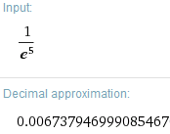

Рисунок 2 – ожидаемый результат

На рисунке 2 с помощью WolframAlpha рассчитано значение e-5, используемое для проверки работы программы в дальнейшем.

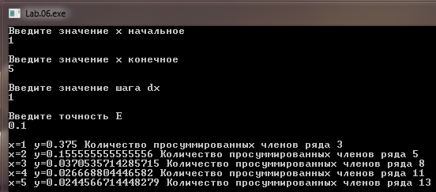

Рисунок 3 – пример №1

На рисунке 3 показана работа программы на интервале от 1 до 5, с шагом 1 и точностью 0,1. Как и следовало ожидать – погрешность довольно велика.

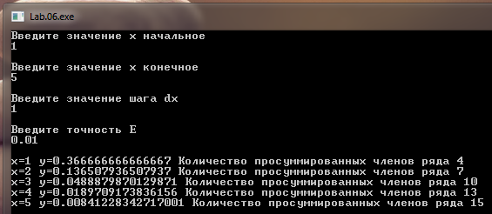

Рисунок 4 – пример №2

На рисунке 4 показана работа программы на интервале от 1 до 5, с шагом 1 и точностью 0,01. Значения стали более приближенными к ожидаемым.

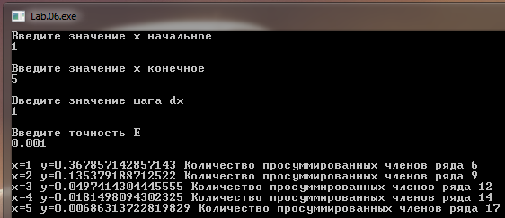

Рисунок 5 – пример №3

На рисунке 4 показана работа программы на интервале от 1 до 5, с шагом 1 и точностью 0,001. С такой точностью точно определенна цифра в 3-ем разряде после запятой.

Вывод

В ходе лабораторной работы были повторены навыки программирования итерационных циклический алгоритмов, исследована зависимость объема вычислений от точности. На практике было подтверждено, что чем выше точность, тем больше чисел суммируется в ряду, что можно увидеть на примерах. Также были повторены четыре вида циклов в языке программирования Pascal.